Antiennes à la sainte Vierge — Tons simples

Alma redemptóris mater
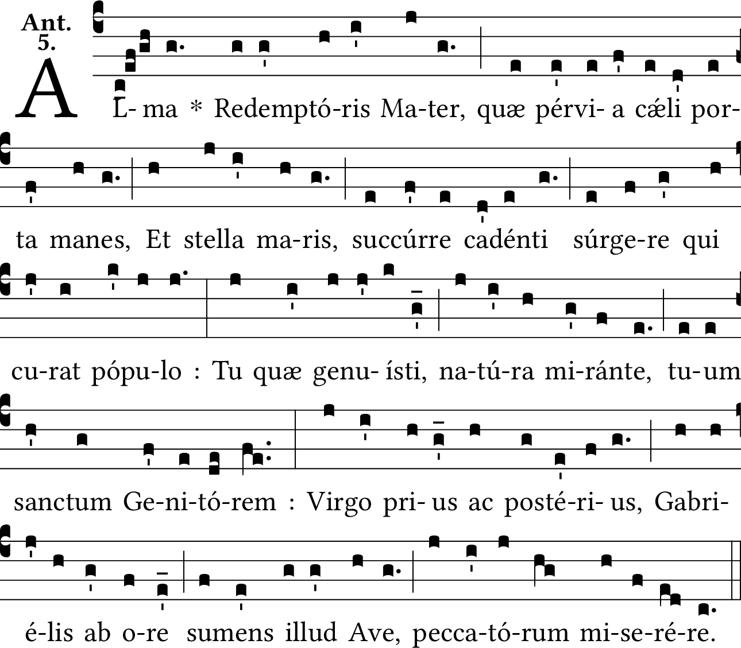

Auguste mère du rédempteur,
porte du ciel qui restez ouverte et étoile de la mer,
secourez le peuple qui tombe et s’occupe de se relever ;
vous qui, la nature s’émerveillant, avez enfanté votre saint créateur,
vierge avant et après, de la bouche de Gabriel
recevez cet Ave, prenez pitié des pécheurs.

Ave regína cælórum

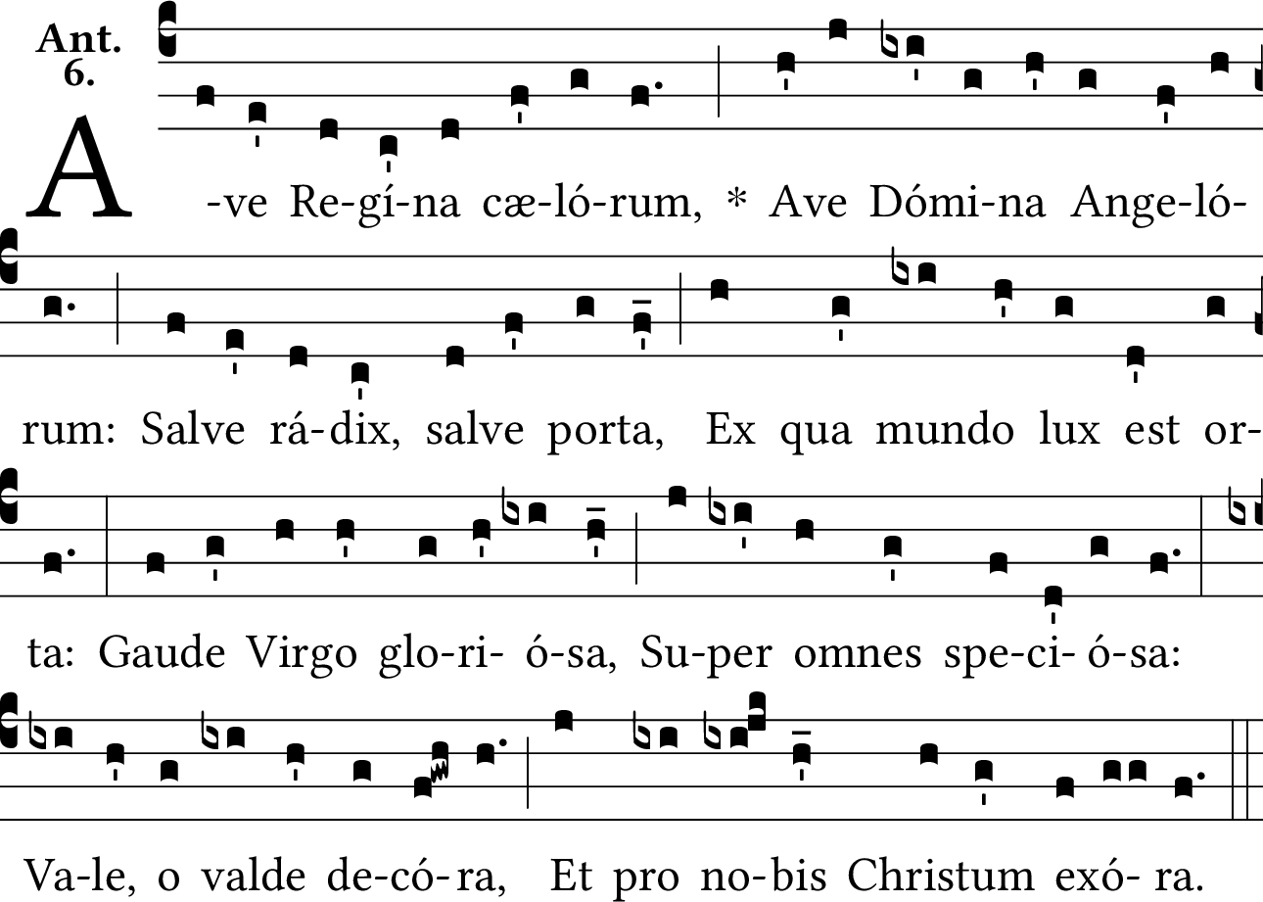

Salut, reine des cieux, salut, maitresse des anges, salut, racine, salut, porte par laquelle la lumière est née pour le monde. Réjouissez-vous, vierge glorieuse, belle au-dessus de toutes, portez-vous bien, ô beauté puissante et suppliez le Christ pour nous.

Regína cæli

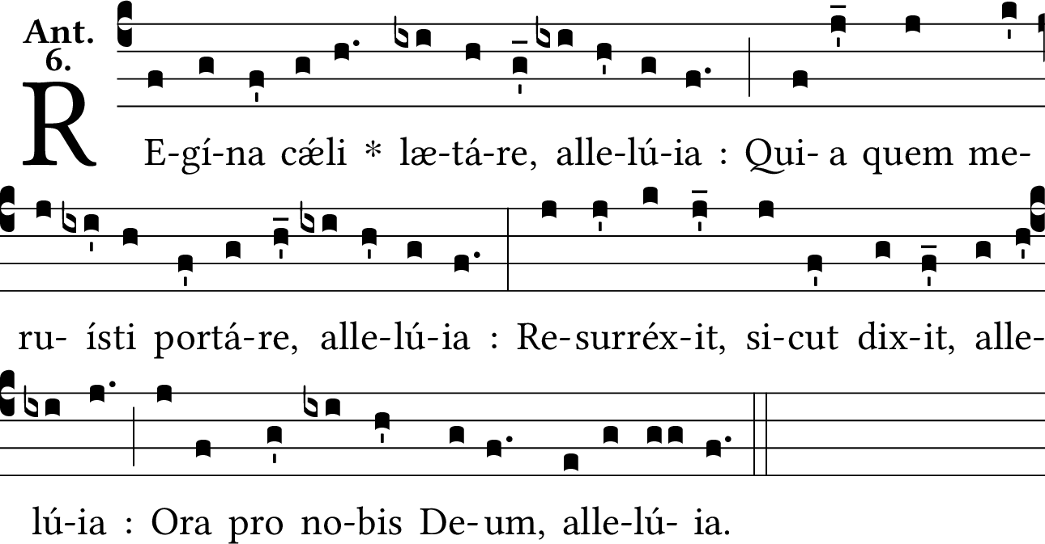

Reine du ciel, réjouissez-vous, alléluia.
Car celui que vous avez mérité de porter, alléluia,
Est ressuscité comme il l’avait dit, alléluia.
Priez Dieu pour nous, alléluia.

—————

Salut, ô reine, mère de miséricorde, notre vie, notre douceur, notre espérance, salut ! Nous crions vers vous, enfants d’Ève exilés. Vers vous nous soupirons, gémissant et pleurant dans cette vallée de larmes. Allons donc ! notre avocate, tournez vers nous vos yeux si miséricordieux. Et, après cet exil, montrez-nous Jésus, le fruit béni de votre ventre. Ô clémente, ô pieuse, ô douce vierge Marie !

Salve regína
